|  |
| --- |
|  **|
| ………………………………………………………………………………………………………………………………………………………………………………………………………………………………………………………….  Reporte Trimestral de Red Flags  - 26.01.2021 -  ………………………………………………………………………………………………………………………………………………………………………………  José Mora González  Analista de datos  Observatorio del Gasto Fiscal  jose@observatoriofiscal.cl    En colaboración con:    Imagen que contiene dibujo, luz, taza  Descripción generada automáticamente |

Tabla de contenido

1. INTRODUCCION 3

2. RED FLAGS A NIVEL INSTITUCIONAL 4

2.1. RIESGO A NIVEL DE LAS Municipalidades 4

3. Red Flags a nivel de cada licitación pública 7

3.1 Riesgo a Licitación pública 7

# 1. INTRODUCCION

En el marco del proyecto de Red Flags impulsado por el Observatorio de Gasto Fiscal en colaboración con Espacio Público, presentamos a continuación el Reporte Trimestral, correspondiente al cierre de 2020.

“Red flag “significa “bandera roja”, es decir, es una señal de advertencia. En el caso de las compras públicas, los “red flags” representan riesgos en materia probidad.

El reporte presente se basa en los datos que se exhiben en el sitio web [www.redflags.observatoriofiscal.cl](http://www.redflags.observatoriofiscal.cl). Por un lado, destacan “red flags” que muestran riesgos en compras públicas, basado en indicadores cuya unidad de análisis son las instituciones, creado por Espacio Público (vea documento metodológico [aquí](https://redflags.observatoriofiscal.cl/Content/documento/ModeloRedflagsInstitucion.pdf)).

Complementario a ello, destacan los “red flags” cuya unidad de análisis es cada licitación, basado en indicadores que fueron creados desde el Observatorio del Gasto Fiscal (vea documento metodológico [aquí](https://redflags.observatoriofiscal.cl/Content/documento/ModeloRedflagsLicitaciones.pdf)).

Por último, vale destacar que el desarrollo de la plataforma, y la programación de los algoritmos fue realizado con el apoyo financiero del Observatorio del Gasto Fiscal y del Open Contracting Partnership.

# 2. RED FLAGS A NIVEL INSTITUCIONAL

Como primer paso, se muestran rankings de Red Flags específicas a nivel de las municipalidades con indicadores que muestran un riesgo más alto en sus compras.

Para todos los análisis de la plataforma y de este informe, se usaron los datos de Mercado Público y, por ende, en el caso del Ministerio de Obras Públicas y los Servicios de Vivienda y Urbanización, la información de sus compras no está totalmente reflejada en dicha plataforma.

El análisis a continuación muestra un resumen de los riesgos a nivel de (i) competencia, (ii) transparencia, y (iii) Otros, para cada ministerio o agrupación compradora.

* Un alto % de riesgo a nivel de riesgo por competencia implica que existen elevados porcentajes de licitaciones con oferentes únicos o muy pocos oferentes, que hay poca diversidad en la cantidad de proveedores adjudicados, alta concentración de los principales proveedores, entre otros factores.
* Un alto % a nivel de riesgo por transparencia implica que hay un elevado incumplimiento en publicación de documentación esencial, como las bases de licitación u resolución de adjudicación, además del uso de un mismo procedimiento para licitar múltiples líneas de producto, entre otros factores.
* Un alto % a nivel de riesgo en otros implica que hay incumplimientos de publicación de información, no se realiza o publica el contrato correspondiente, entre otros.

## 2.1. RIESGO A NIVEL DE LAS Municipalidades

A continuación, se pone el foco en las municipalidades para observar cuales son aquellas con mayores riesgos según algunas red flags claves que fueron elegidos por Espacio Público para el presente informe.

**Competencia - Porcentaje de Licitaciones con un único oferente.**

Este indicador de competencia muestra en qué medida las licitaciones del respectivo organismo tuvieron una única oferta. Este tipo de licitaciones son poco deseables por cuanto la falta de competidores hace que no siempre se obtenga el mejor precio para el organismo.

Tabla 2: Ranking de los 5 organismos con la mayor fracción de licitaciones con un único oferente en 2020, corte al 31-12-2020. Monto corresponde a la suma de todas las órdenes de compra de 2020. Montos en pesos.

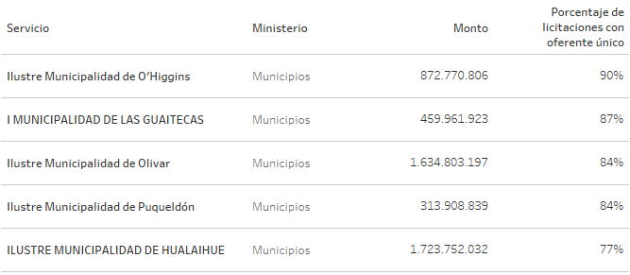

Para mayor detalle de este análisis, y para ver el ranking completo, pincha [aquí](https://redflags.observatoriofiscal.cl/Home/Informes)

**Competencia - Promedio de participantes por procedimiento**

Este indicador de competencia muestra en qué medida las licitaciones del respectivo servicio público tuvieron una mayor oferta. Mientras menor es el numero, peor es el nivel de competencia asociado al municipio.

Tabla 2: Ranking de los 5 organismos con el menor número de oferentes promedio en 2020, corte al 31-12-2020. Monto corresponde a la suma de las órdenes de compra de 2020. Monto en pesos.

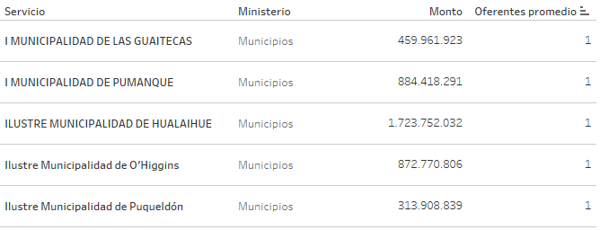

Para mayor detalle de este análisis, y para ver el ranking completo, pincha [aquí](https://redflags.observatoriofiscal.cl/Home/Informes)

**Competencia - Porcentaje de procedimientos que utilizaron adjudicación directa o licitación privada**

Este indicador de competencia muestra en qué medida las adjudicaciones realizadas por una institución son realizadas vía adjudicación directa, ya sea por trato directo o por licitación privada

Tabla 3: Ranking de los 5 organismos con el mayor porcentaje de adjudicación directa en 2020, corte al 31-12-2020. Monto corresponde a la suma de las órdenes de compra de 2020. Monto en pesos.

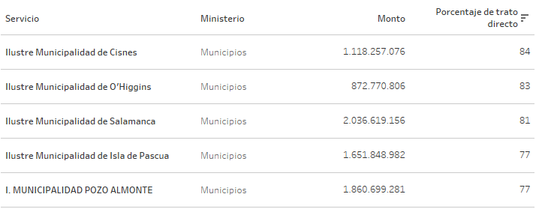

Para mayor detalle de este análisis, y para ver el ranking completo, pincha [aquí](https://redflags.observatoriofiscal.cl/Home/Informes)

**Transparencia - Promedio del porcentaje de incumplimiento en la publicación de documentos obligatorios**

Este indicador de transparencia muestra en qué medida las licitaciones del respectivo organismo no adjuntaron los documentos obligatorios. Este tipo de licitaciones son poco deseables por cuanto se presta para omisiones que podrían resultar en actos de corrupción.

Tabla 4: Ranking de los 5 organismos con el mayor porcentaje de licitaciones que no adjuntaron todos los documentos obligatorios en 2020, corte al 31-12-2020. Monto corresponde a la suma de las órdenes de compra de 2020.

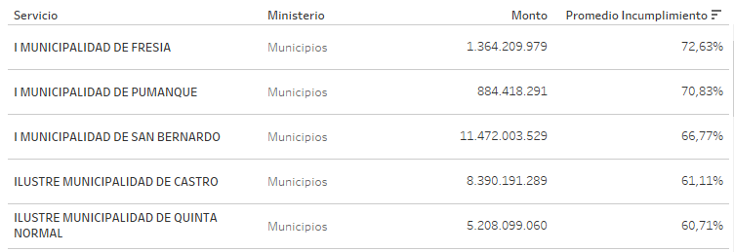

Para mayor detalle de este análisis, y para ver el ranking completo, pincha [aquí](https://redflags.observatoriofiscal.cl/Home/Informes)

**Transparencia - Porcentaje de las licitaciones mayores o iguales a 1.000 UTM y menores a 5.000 UTM cuyo plazo de oferta fue acelerado**

Este indicador de transparencia muestra en qué medida las licitaciones del organismo en cuestión no cumplieron con los plazos correspondientes para la oferta.

Tabla 5: Ranking de los 5 organismos con el mayor porcentaje de licitaciones mayores o iguales a 1.000 UTM y menores a 5.000 UTM cuyo plazo de oferta fue acelerado en 2020, corte al 31-12-2020. Monto corresponde a la suma de las órdenes de compra de 2020.

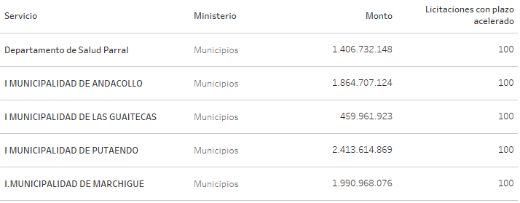

Para mayor detalle de este análisis, y para ver el ranking completo, pincha [aquí](https://redflags.observatoriofiscal.cl/Home/Informes)

# 3. Red Flags a nivel de cada licitación pública

En el siguiente capítulo se presenta n algunas Red Flags específicas, estos sólo representan un porcentaje del total. Para la determinación de estos indicadores se realizó una exhaustiva revisión de la literatura nacional e internacional, para mayor detalle revisar la [metodología](https://redflags.observatoriofiscal.cl/Content/documento/ModeloRedflagsLicitaciones.pdf).

## 3.1 Riesgo a Licitación pública

A partir de la iniciativa de banderas rojas a nivel de licitación pública impulsada por el Observatorio del Gasto Fiscal en Chile, se presentan a continuación los rankings ministeriales para algunos de los indicadores específicos, esta muestra representa un 24% del total de indicadores y fueron elegidos, como muestra, según el criterio subjetivo de expertos como los más relevantes a considerar en un resumen.

En estos análisis no se hizo referencia a los montos, pues los datos asociados al monto adjudicado contienen muchos errores, en lugar de eso se usó la cantidad de licitaciones.

**Riesgos específicos durante la etapa de “Elaboración”:**

**Requisito de boleta de garantía irrazonable**

El monto de la boleta de garantía exigida para la licitación excede un porcentaje razonable del monto del contrato. Este tipo de requisitos pueden actuar como barreras de entrada a empresas más pequeñas con acceso limitado al capital o al mercado financiero. Por otro lado, un bajísimo porcentaje podría indicar lo contrario, pues cuando no hay requisitos que resguarden los montos a ser invertidos en una adquisición, también podría ser riesgoso.

Según tipo de boleta de garantía (“fiel cumplimiento”, “seriedad de oferta”, u otros) se definieron los siguientes umbrales :

* Para garantías de “Fiel cumplimiento”: se considera riesgoso si la garantía se encuentra fuera del rango 0% y 30% del monto del contrato.
* Para garantías de “seriedad de oferta”: se considera riesgoso si la garantía se encuentra fuera del rango 0% y 5% del monto del contrato.
* Para otras garantías: se considera riesgoso si la garantía se encuentra fuera del rango 0% y 5% del monto del contrato.

Figura 1a: Ranking de Ministerios -u otras agrupaciones del mercado público- con más licitaciones riesgosas de acuerdo al indicador, **ordenado de manera descendente por el %** de licitaciones riesgosas sobre el total, corte al 31-12-2020.

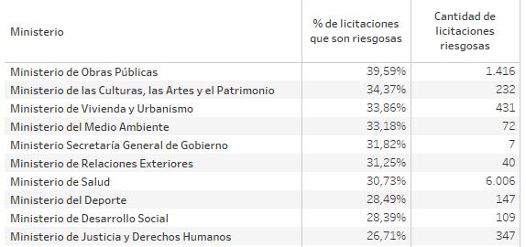

Para mayor detalle de este análisis, y para ver el ranking completo, pincha [aquí](https://public.tableau.com/views/Consolidado_16046731767040/Panel?:language=es&:display_count=y&publish=yes&:origin=viz_share_link)

Figura 1b: Ranking de licitaciones riesgosas de acuerdo al indicador según dependencia ministerial (mismo indicador que en 1a), **ordenado de manera descendente por la cantidad** de licitaciones riesgosas sobre el total, corte al 31-12-2020.

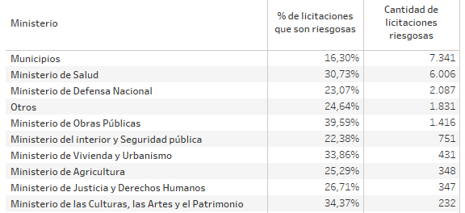

Para mayor detalle de este análisis, y para ver el ranking completo, pincha [aquí](https://redflags.observatoriofiscal.cl/Home/Informes)

**Riesgos específicos durante la etapa de “Elaboración”:**

**Monto de la licitación cercano a umbral de control**

Este indicador se activa o es positivo cuando el monto de la licitación es cercano a su límite respectivo de control por parte de una entidad de fiscalización superior (EFS).

En el caso de la adaptación de este indicador a la realidad de Chile, se analizó la normativa respectiva, estableciendo que el control de este tipo de procesos lo realiza la Contraloría General de la República, mediante la Toma de Razón. Previo a 2019, todas las licitaciones menores a 5.000 UTM estaban exentas, de este trámite, por lo tanto, esa es una de las condiciones aplicadas. Desde 2019 en adelante, hay tres límites según la ubicación geográfica de la Contraloría Regional que realice el control cuando se trata de la Metropolitana entonces el límite es 15.000 UTM, Biobío es 10.000 UTM y para el resto es 8.000 UTM. Sin embargo, como no es posible saber que contraloría realiza el control de estos procesos a través de la plataforma de mercado público, ya que no existe esta información dentro del sistema.

Figura 2a: Ranking de licitaciones riesgosas de acuerdo al indicador, según dependencia ministerial, **ordenado de manera descendente por el %** de licitación riesgosas sobre el total, corte al 31-12-2020.

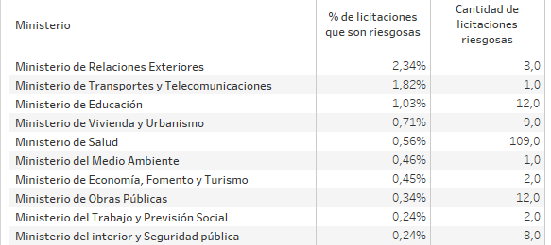

Figura 2b: Ranking de licitaciones riesgosas de acuerdo al indicador, según dependencia ministerial (mismo indicador que en 2a), **ordenado de manera descendente por la cantidad** de licitaciones riesgosas sobre el total, corte al 31-12-2020.

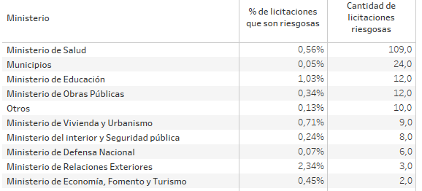

Para mayor detalle de este análisis, y para ver el ranking completo pincha [aquí](https://redflags.observatoriofiscal.cl/Home/Informes)

**Riesgos específicos durante la etapa de “Publicación”:**

**Ofertas aceptadas después de la fecha límite**

Este indicador se activa cuando se presentan ofertas a una licitación después de la fecha de cierre para entrega de ofertas.

Figura 3: Ranking de licitaciones riesgosas de acuerdo al indicador, según dependencia ministerial, **ordenado de manera descendente por el %** de licitación riesgosas sobre el total, corte al 31-12-2020.

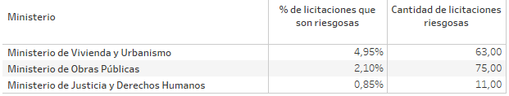

Para mayor detalle de este análisis, y para ver el ranking completo, pincha [aquí](https://public.tableau.com/views/Consolidado_16046731767040/Panel?:language=es&:display_count=y&publish=yes&:origin=viz_share_link)

**Riesgos específicos durante la etapa de “Publicación”:**

**Incumple plazo mínimo de publicación**

La licitación no cumple con un estándar mínimo de días de publicación dado el tipo de licitación.

* Licitación Pública Menor a 100 UTM (L1): plazo menor de 5 días
* Licitación Pública Entre 100 y 1000 UTM (LE): plazo menor de 10 días
* Licitación Pública Mayor 1000 UTM (LP): plazo menor de 20 días
* Licitación Pública Servicios personales especializados (LS): plazo menor de 10 días
* Licitación Pública entre a 2000 y 5000 UTM (LQ): plazo menor de 20 días
* Licitación Pública Mayor a 5000 (LR): plazo menor de 20 días
* Otro tipo de LP: plazo menor de 10 días

Figura 4 a: Ranking de licitaciones riesgosas de acuerdo al indicador, según dependencia ministerial, **ordenado de manera descendente por el %** de licitación riesgosas sobre el total, corte al 31-12-2020.

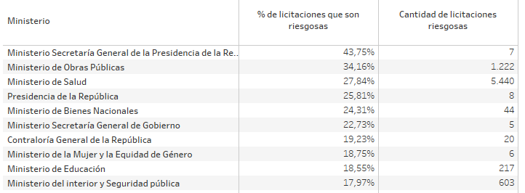

Figura 4 b: Ranking de licitaciones riesgosas de acuerdo al indicador, según dependencia ministerial (mismo indicador que 4ª), **ordenado de manera descendente por la cantidad** de licitaciones riesgosas sobre el total, corte al 31-12-2020.

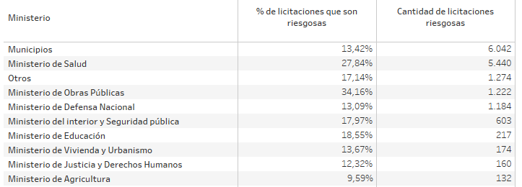

Para mayor detalle de este análisis, y para ver el ranking completo, pincha [aquí](https://redflags.observatoriofiscal.cl/Home/Informes)

**Riesgos específicos durante la etapa de “Evaluación”:**

**Datos de proveedor faltantes**

Los datos de contacto del proveedor están ausentes. Para la aplicación de este indicador, se estableció como datos de contacto de primer nivel, la dirección y el teléfono. Si alguno de estos no se registra o no tiene sentido (menos de 4 caracteres) entonces se considera riesgoso el proceso.

Figura 5a: Ranking de licitaciones riesgosas de acuerdo al indicador, según dependencia ministerial, **ordenado de manera descendente por el %** de licitación riesgosas sobre el total, corte al 31-12-2020.

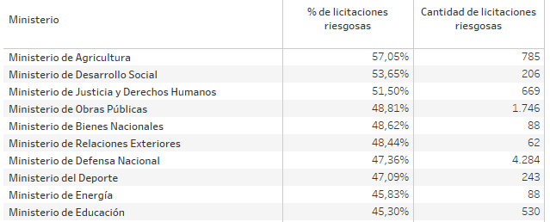

Figura 5b: Ranking de licitaciones riesgosas de acuerdo al indicador, según dependencia ministerial (mismo indicador que 5a), **ordenado de manera descendente por la cantidad** de licitaciones riesgosas sobre el total, corte al 31-12-2020.

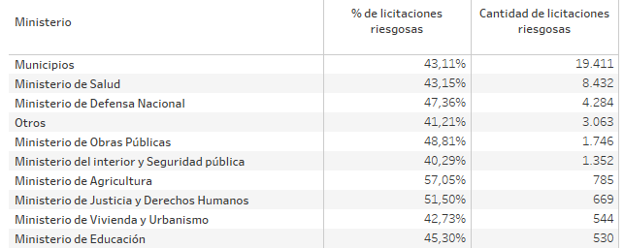

Para mayor detalle de este análisis, y para ver el ranking completo, pincha [aquí](https://redflags.observatoriofiscal.cl/Home/Informes)

**Riesgos específicos durante la etapa de “Evaluación”:**

**Tiempo entre cierre y adjudicación estimado acotado**

La cantidad de días entre el cierre y adjudicación depende del tipo de licitación. Por ello, en este indicador se identifican las licitaciones que varían sustancialmente, dentro de una categoría de licitaciones (“tipo” de licitaciones), comparado contra el promedio.

El umbral del ratio en 0.5, es decir, que el tiempo de adjudicación es menos de la mitad del promedio.

Figura 6a: Ranking de licitaciones riesgosas de acuerdo al indicador, según dependencia ministerial, **ordenado de manera descendente por el %** de licitación riesgosas sobre el total, corte al 31-12-2020.

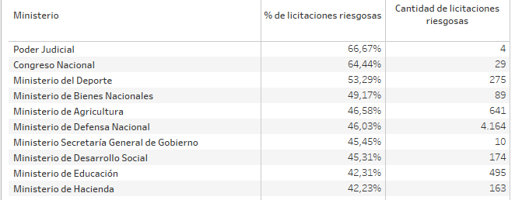

Figura 6b: Ranking de licitaciones riesgosas de acuerdo al indicador, según dependencia ministerial (mismo indicador que 6aª), **ordenado de manera descendente por la cantidad** de licitaciones riesgosas sobre el total, corte al 31-12-2020

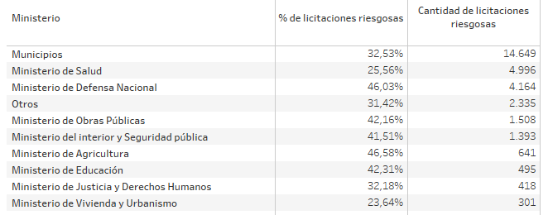

Para mayor detalle de este análisis, y para ver el ranking completo, pincha [aquí](https://redflags.observatoriofiscal.cl/Home/Informes)

**Riesgos específicos durante la etapa de “Adjudicación”:**

**Presencia de reclamos**

Este indicador se activa si la licitación presenta reclamos.

Figura 7a: Ranking de licitaciones riesgosas de acuerdo al indicador, según dependencia ministerial, **ordenado de manera descendente por el %** de licitación riesgosas sobre el total, corte al 31-12-2020.

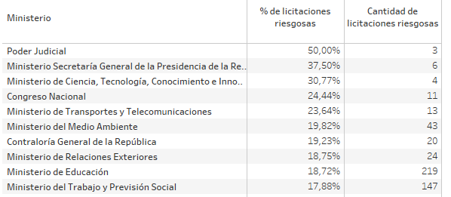

Figura 7b: Ranking de licitaciones riesgosas de acuerdo al indicador 7 según dependencia ministerial (mismo indicador que en 7ª), **ordenado de manera descendente por la cantidad** de licitaciones riesgosas sobre el total.

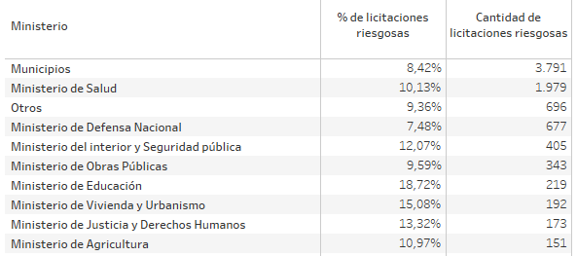

Para mayor detalle de este análisis, y para ver el ranking completo, pincha [aquí](https://redflags.observatoriofiscal.cl/Home/Informes)

**Riesgos específicos durante la etapa de “Adjudicación”:**

**Falta de orden de compra**

Este indicador se activa frente a la falta de generación de una orden de compra pese a que ha sido adjudicado el proceso.

Figura 8a: Ranking de licitaciones riesgosas de acuerdo al indicador, según dependencia ministerial, **ordenado de manera descendente por el %** de licitación riesgosas sobre el total, corte al 31-10-2020.

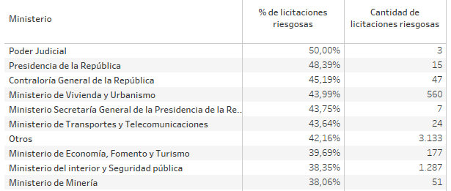

Figura 8b: Ranking de licitaciones riesgosas de acuerdo al indicador, según dependencia ministerial, **ordenado de manera descendente por la cantidad** de licitaciones riesgosas sobre el total.

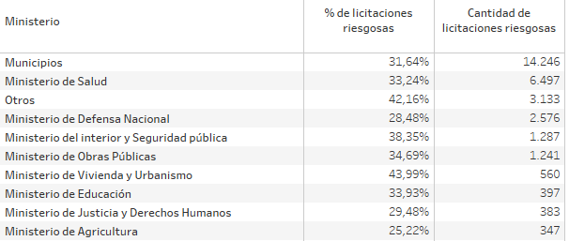

Para mayor detalle de este análisis, y para ver el ranking completo pincha [aquí](https://redflags.observatoriofiscal.cl/Home/Informes)

****

Visita a nuestro micrositio con todas las red flags [**aquí**](https://redflags.observatoriofiscal.cl/)